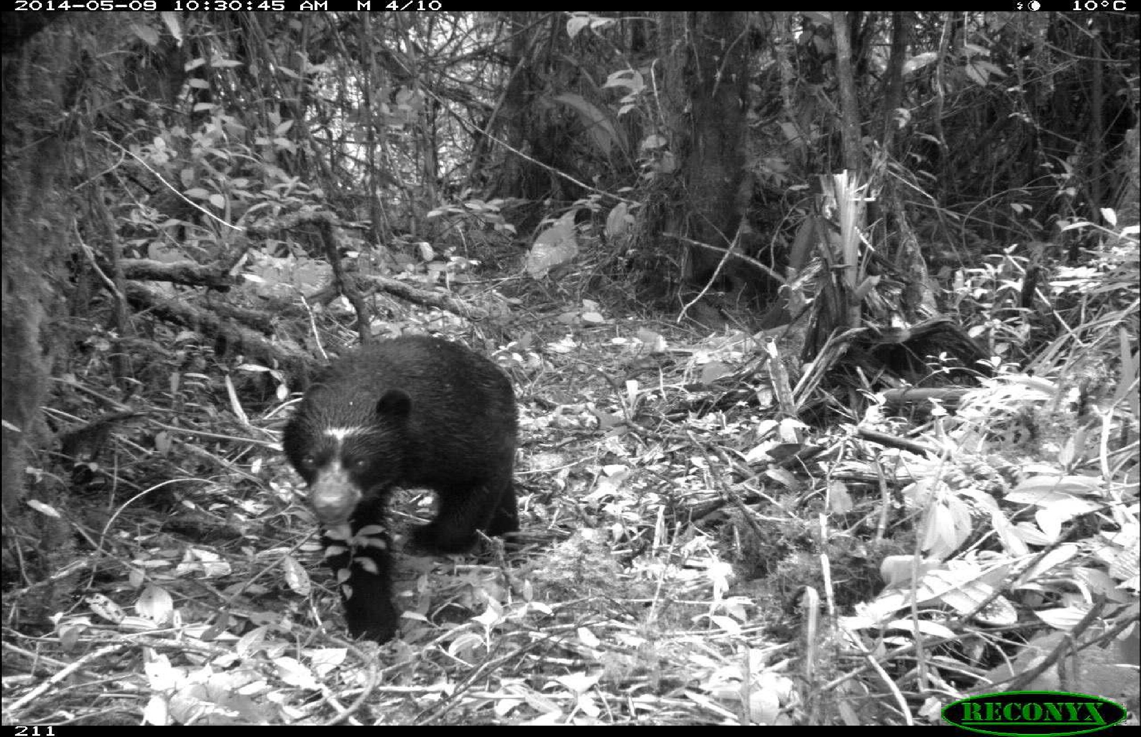El OSO DE ANTEOJOS U OSO ANDINO

¡**CONOCELO, PROTEGELO!**

**Es una especie emblemática y representativa de la cultura andina,**  también conocido como,oso frontino, oso sudamericano, ucumar, jukumari, la juca, el oso de la montaña, el oso de los andes, manoba, manoa, manaba, oso negro, oso careto, oso congo, oso anteojado, oso enjaquimado, oso real, oso piñuelo, el salvaje, mashiramo, masira, sabaidakú, maeni, tasorintsi, ukuku, orran, jandari o aja.

Su pelaje es negro, sus patas y cuerpo son robustos, sus orejas pequeñas, al igual que su cola, pero su principal característica es la mancha en forma de anteojos que en la mayoría de los individuos está presente en su rostro y cuello, y hace referencia a su nombre.

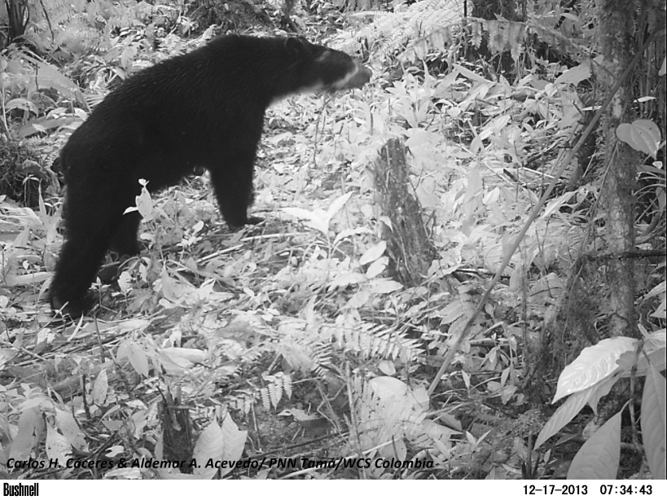

Es omnívoro, pero Se alimenta principalmente de especies vegetales, principalmente de especies de la familia Bromeliaceae, Ericaceae, Poaceae, Myrtaceae, además de insectos y mamíferos.

Para detectarlo se suelen usar metodologías complementarias; cámaras trampa y señales indirectas, como heces, comederos, senderos, huellas y marca de garras.



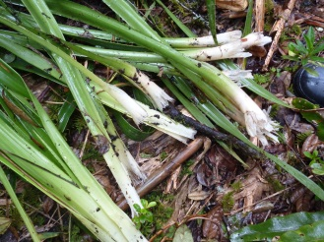

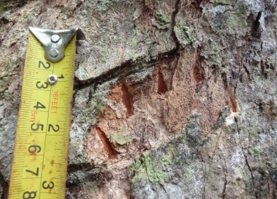

**AMENAZAS**

Se encentra catalogado como especie Vulnerable según la IUCN y aparece en el apéndice I del CITES 2015.

En el departamento de Norte de Santander, el **Parque Nacional Natural Tamá**, constituye una de las áreas más importante para su estudio y conservación.

Cumple un papel muy importante como dispersor de semillas, regula los niveles inferiores de la cadena trófica, y es considerada una especie sombrilla, paisaje e indicadora.